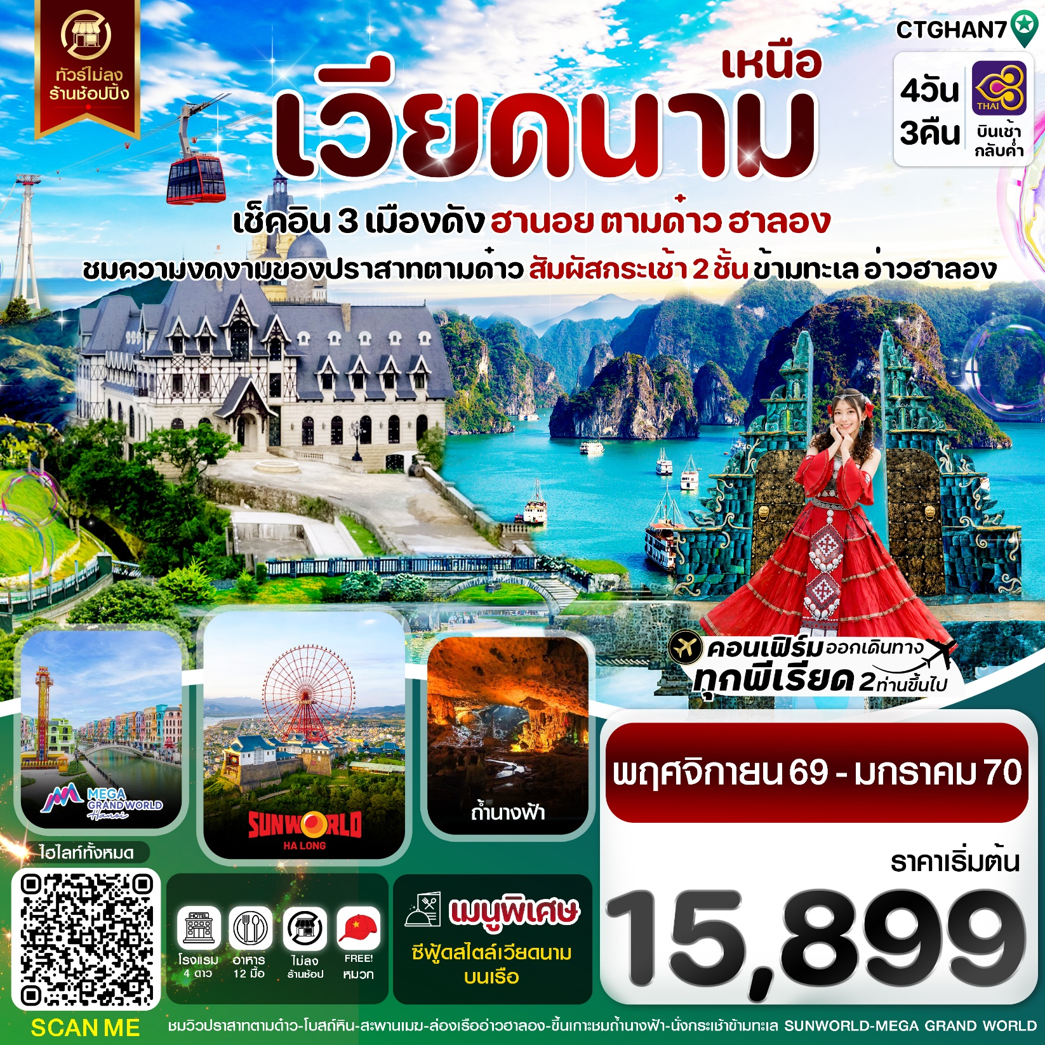

✅ชมความงดงามของปราสาทตามด๋าว และ โบสถ์หินที่เก่าแก่ ณ เมืองตามด๋าว
✅เช็คอินแลนด์มาร์คแห่งใหม่ของเมืองตามด๋าว สะพานเมฆ และ คาเฟ่ Cong Troi
✅พิเศษ นั่งกระเช้า 2 ชั้น ข้ามอ่าวฮาลอง / สนุกสนานไปกับสวนสนุก Sun World Halong Park
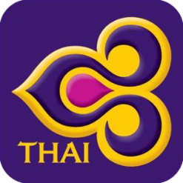
✅อิ่มอร่อยกับอาหารซีฟู้ดสไตล์เวียดนาม บนเรือ
✅ช้อปปิ้งตลาดดังฮานอย ตลาด 36 สาย / สัมผัสวิถีชีวิตตลาดกลางคืนเมืองฮาลอง
✅เพลิดเพลินกับ Mega Grand World International Trade Center
✅เพลิดเพลินกับการนั่งเรือชมธรรมชาติที่ อ่าวฮาลอง และ ตื่นตาตื่นใจไปกับถ้ำนางฟ้าสุดสวย
✅พัก โรงแรมที่เห็นวิวปราสาทตามด๋าว 1 คืน / ฮาลอง 2 คืน / ฟรีหมวกที่ระลึกเวียดนามท่านละ 1 ใบ
✅ทัวร์ไม่ลงร้าน
กำหนดการเดินทาง: พฤศจิกายน - มกราคม 2570
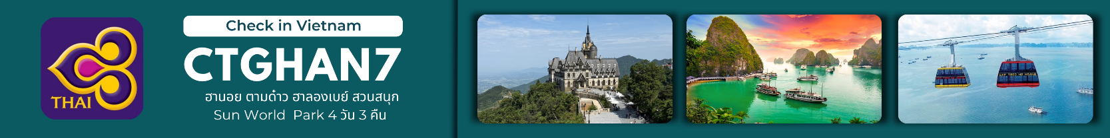

เส้นทางการบิน | เที่ยวบิน | เวลาออก-เวลาถึง | ระยะเวลาเดินทาง
สุวรรณภูมิ-ฮานอย (BKK-HAN) | TG560 | 07.45-09.35 | 1 ชั่วโมง 50 นาที
ฮานอย-สุวรรณภูมิ (HAN-BKK) | TG565 | 20.25-22.15 | 1 ชั่วโมง 50 นาที
กรณีลูกค้ามีซื้อตั๋วภายในประเทศ กรุณาสอบถามคอนเฟิร์มตารางการบินกับทางเจ้าหน้าที่อีกครั้ง
เที่ยวบิน, ราคาตั๋วและรายการอาจมีการเปลี่ยนแปลงได้ตามความเหมาะสม โดยมิต้องแจ้งให้ ทราบล่วงหน้า

วันที่ | รายการท่องเที่ยว | รายละเอียดอาหาร (12 มื้อ) |  |  | โรงแรมที่พัก  หรือเทียบเท่า
วันที่ | รายการท่องเที่ยว | เข้า | เที่ยง | เย็น | โรงแรมที่พัก  หรือเทียบเท่า
1 | สุวรรณภูมิ - ฮานอย -ตามด๋าว - ร้านคาเฟ่ Cong Troi Tam Dao – จัตุรัสตามด๋าว – โบสถ์หินตามด๋าว TG560 (07.45-09.35) | อาหารบนเครื่อง | 🍽 | 🍽 | VENUS TAMDAO  ระดับ 4 ดาว (หรือเทียบเท่า)
2 | อิสระถ่ายรูปห้องอาหาร - คาเฟ่ Quan Gio Tam Dao – สะพานเมฆตามด๋าว - ฮาลอง - ตลาดกลางคืนฮาลอง | 🍽 | 🍽 | 🍽 | AU LAC HOTEL HALONG / NEW ERA HOTEL HALONG ระดับ 4 ดาว  (หรือเทียบเท่า)
3 | ล่องเรือชมอ่าวฮาลองเบย์ - ถ้ำนางฟ้า – นั่งกระเช้า Queen Cable Car - Sun World Halong Park | 🍽 | 🍽  เมนูซีฟู้ดสไตล์เวียดนาม | 🍽 | AU LAC HOTEL HALONG / NEW ERA HOTEL HALONG ระดับ 4 ดาว  (หรือเทียบเท่า)
4 | Mega Grand World - สุสานอดีตประธานอธิบดีโฮจิมินห์ (ด้านนอก) – ทะเลสาบคืนดาบ – อิสระช้อปปิ้ง ถนนสาย 36 street วัดเฉินก๊วก - สนามบินฮานอย – สุวรรณภูมิ  TG565 (20.25-22.15) | 🍽 | 🍽 | อาหารบนเครื่อง

วันแรก สุวรรณภูมิ- ฮานอย -ตามด๋าว - ร้านคาเฟ่ Cong Troi Tam Dao – จัตุรัสตามด๋าว – โบสถ์หินตามด๋าว
04.20 น. พร้อมกันที่ สนามบินสุวรรณภูมิ เคาน์เตอร์สายการบินไทยแอร์เวย์ (TG) เจ้าหน้าที่บริษัทฯคอยให้การต้อนรับและอำนวยความสะดวกแก่ท่าน
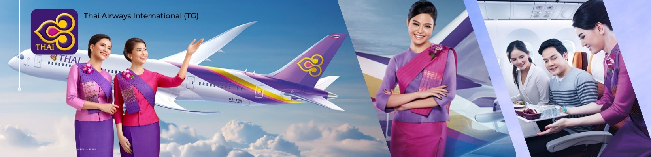
07.45 น. ออกเดินทางสู่กรุงฮานอย นครหลวงแห่งสาธารณรัฐสังคมนิยมเวียดนามโดยเที่ยวบินที่ TG560
มีบริการอาหารร้อนบนเครื่องบิน (1)
09.35 น. เดินทางถึง สนามบินฮานอย หลังผ่านการตรวจคนเข้าเมืองและศุลกากรแล้วนำท่านขึ้นรถบัสปรับอากาศ
จากนั้นนำท่านเดินทางขึ้น ตามด๋าว Tam Dao (ใช้ระยะเวลาประมาณ 1 ชม 30 นาที) เป็นเมืองตากอากาศที่ตั้งอยู่ทางตอนเหนือของเวียดนาม ในจังหวัดหวิญฟุก (Vinh Phuc) ห่างจากฮานอยประมาณ 80 กิโลเมตร ที่ระดับความสูงประมาณ 900 เมตรเหนือระดับน้ำทะเล ทำให้สภาพอากาศค่อนข้างเย็นสบายตลอดทั้งปี มีความเงียบสงบ ธรรมชาติอุดมสมบูรณ์ เหมาะกับคนที่อยากหนีร้อนจากในเมืองมาพักผ่อนชิลๆ และที่นี่ยังถูกเรียกว่า Little Sapa และ ดาลัดแห่งภาคเหนือ เนื่องจากเป็นเมืองกลางสายหมอกในหุบเขา และมีความเป็นยุโรปคล้ายกับซาปา
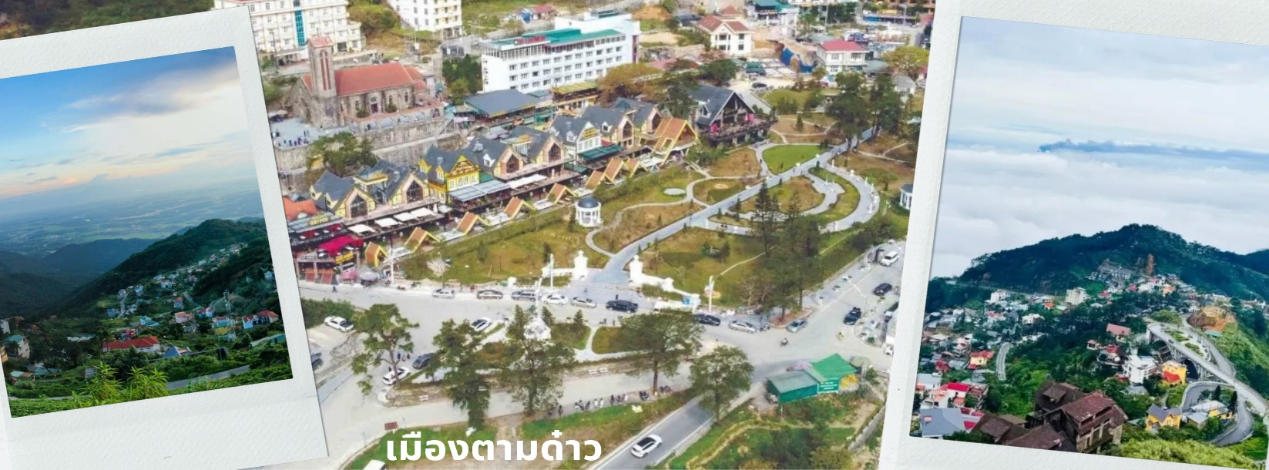
เที่ยง รับประทานอาหารกลางวัน ณ ภัตตาคาร (2)
นำท่านชม ร้านคาเฟ่ Cong Troi Tam Dao คือหนึ่งในจุดเช็กอินที่โดดเด่นที่สุดในเมืองตามด๋าวตั้งอยู่บนยอดเนินเขาที่สามารถมองเห็นวิวเมืองตามด๋าวได้ทั้งเมือง สถาปัตยกรรมที่นี่ มีกลิ่นอายแบบยุโรปคลาสสิกด้วย ซุ้มประตูหิน ทรงโค้งที่ตั้งตระหง่านอยู่ริมหน้าผา เปรียบเสมือนกรอบรูปขนาดยักษ์ที่ล้อมรอบทิวทัศน์ของขุนเขาและทะเลหมอกเอาไว้ โดยเฉพาะในช่วงเช้าและช่วงเย็นที่หมอกจะไหลผ่านซุ้มประตู ทำให้บรรยากาศดูลึกลับ
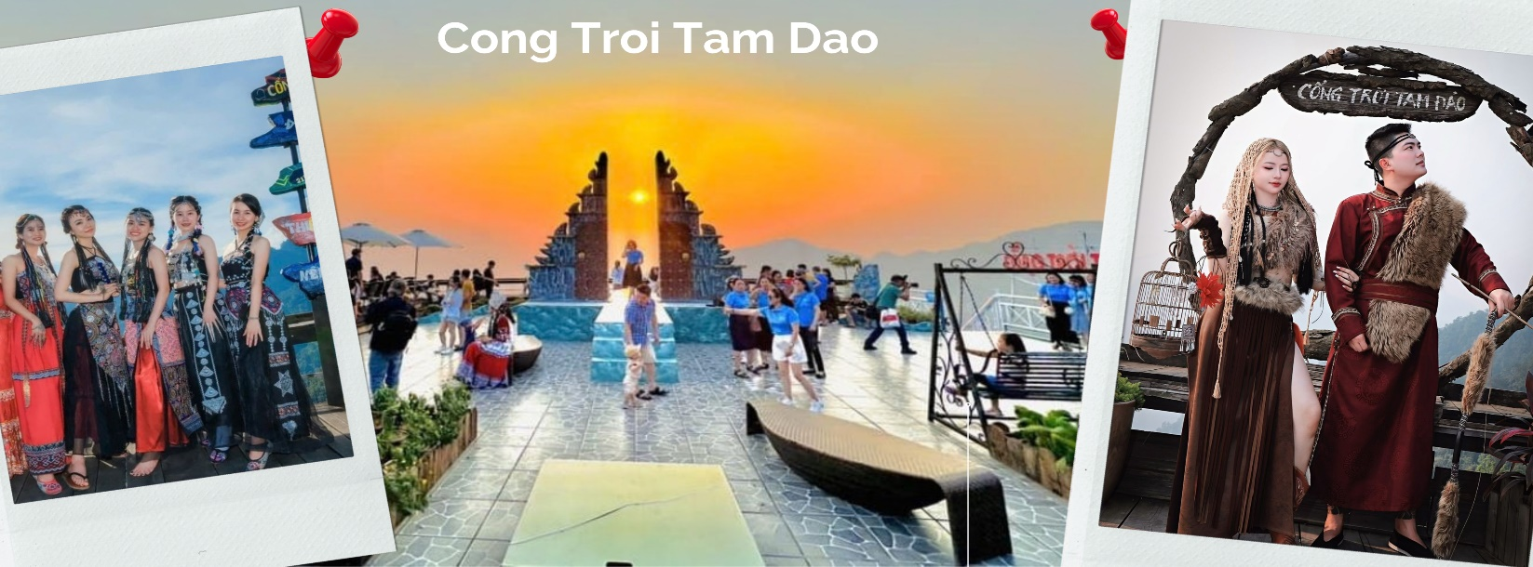
นำท่านสู่ จัตุรัสตามด๋าว ตั้งอยู่ใจกลางเมือง โดดเด่นด้วยน้ำพุขนาดใหญ่ รายล้อมไปด้วยร้านค้า ร้านอาหาร โรงแรม และคาเฟ่มากมาย บางวันมีการแสดงดนตรีสดให้ได้ชม บรรยากาศคึกคักมาก และไฮไลต์ที่พลาดไม่ได้ก็คือ ป้ายขนาดใหญ่ที่เขียนว่า “ Tam Dao ” เป็นจุดที่นักท่องเที่ยวนิยมมาถ่ายรูปกัน ถือเป็นการเช็กอินว่ามาถึงตามด๋าวแล้ว
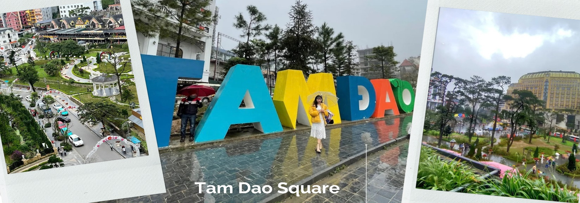
นำท่านถ่ายรูปกับ โบสถ์หินตามด๋าว สร้างขึ้นเมื่อปี ค.ศ. 1906 เดิมเป็นบ้านไม้เล็กๆ แต่ต่อมามีการบูรณะปรับปรุงในปี ค.ศ. 1937 ให้มีความแข็งแรง ด้วยการใช้หิน โดยสร้างแบบสถาปัตยกรรมโกธิก และได้รับการอนุรักษ์เอาไว้อย่างดีจนกลายมาเป็นสถานท่องเที่ยวอย่างในปัจจุบัน ด้านในตกแต่งอย่างเรียบง่ายด้วยหน้าต่างโค้งหลายบาน ประดับด้วยโมเสกแก้วที่เล่าเรื่องราวเกี่ยวกับพระเยซูคริสต์ และเป็นโบสถ์ที่ไม่มีเสาตั้งเด่นอยู่ตรงกลางเหมือนโบสถ์อื่นๆ บริเวณรอบๆ โบสถ์มีพื้นที่ที่สามารถมองเห็นวิวเมือง ตามด๋าว ได้ทั้งเมืองเลย
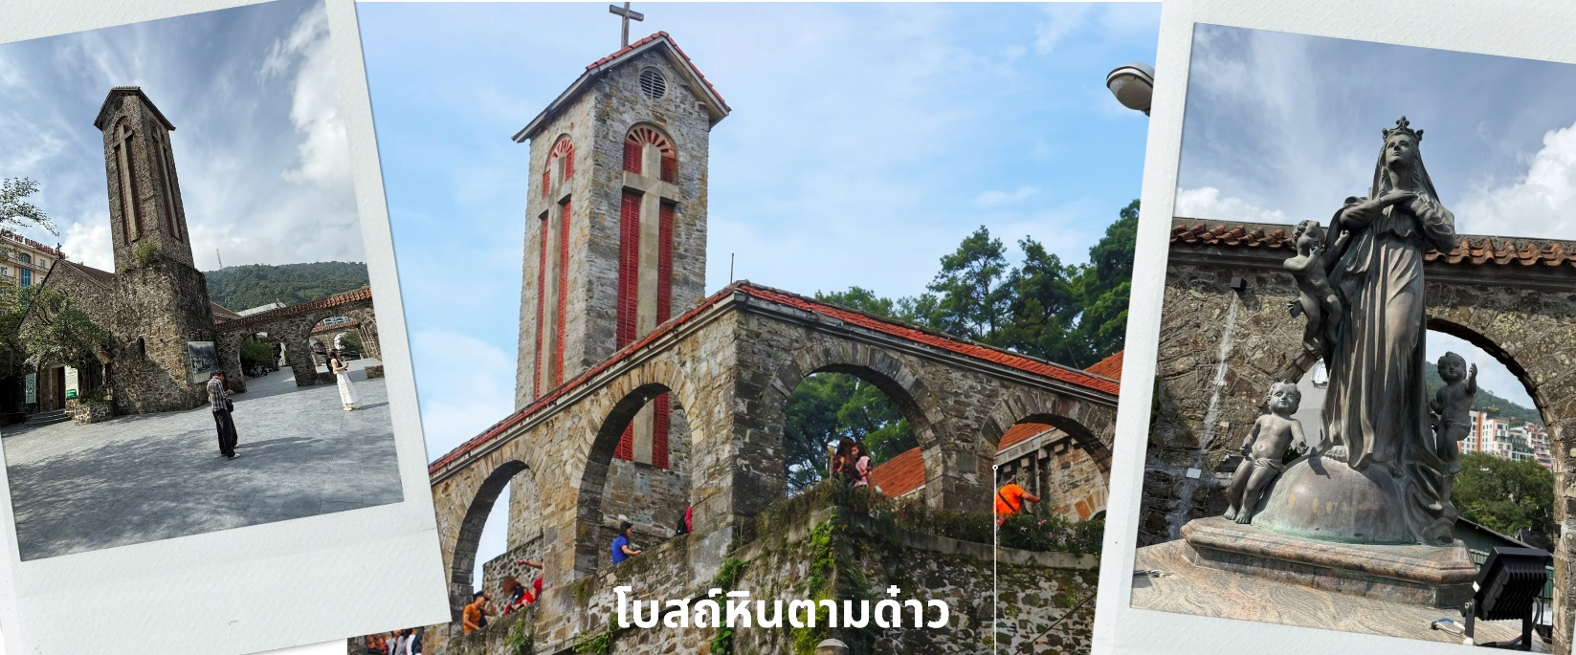
ค่ำ รับประทานอาหารค่ำ ณ ภัตตาคาร (3)
ท่านเข้าสู่ที่พัก VENUS TAMDAO ระดับ 4 ดาว (หรือเทียบเท่า)
วันที่สอง อิสระถ่ายรูปห้องอาหาร - คาเฟ่ Quan Gio Tam Dao – สะพานเมฆตามด๋าว - ฮาลอง - ตลาดกลางคืนฮาลอง
เช้า รับประทานอาหารเช้า ณ ห้องอาหารของโรงแรม (4)
ให้ท่านได้อิสระถ่ายรูปกับปราสาทตามด๋าว ณ ห้องอาหารเช้าโรงแรมที่เราพัก
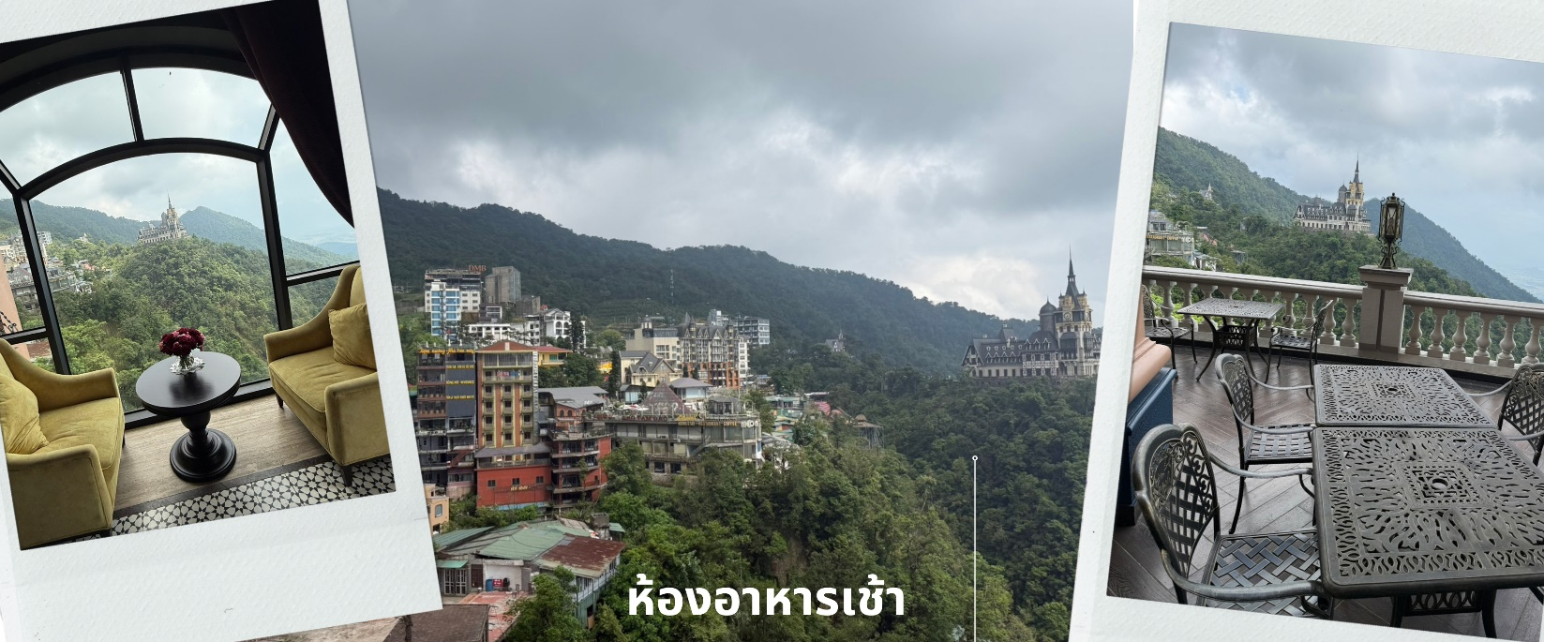
จากนั้นนำท่านไป คาเฟ่ (Quan Gio Tam Dao) อยู่ที่เมืองตามด๋าว ตั้งอยู่บนเนินเขาสูงราว 1,000 เมตรเหนือระดับน้ำทะเล ทำให้ได้สัมผัสสายลมเย็นๆได้ทั้งวันเลย คาเฟ่นี้ตั้งอยู่ใกล้กับโบสถ์หิน และจัตุรัสกลางเมืองตามด๋าว ซึ่งเป็นแหล่งท่องเที่ยวหลักของเมืองนี้ ที่นี่มีปราสาทตามด๋าว เป็นไฮไลท์ของที่นี่เลย ปราสาทสีขาวสุดอลังการที่ตั้งอยู่ท่ามกลางเขา เหมือนกับหลุดออกมาจากเทพนิยายยุโรป รวมกับบรรยากาศหมอกบาง ๆ ทำให้มุมนี้กลายเป็นหนึ่งในวิวที่โรแมนติกที่สุดในเมืองของตามด๋าว
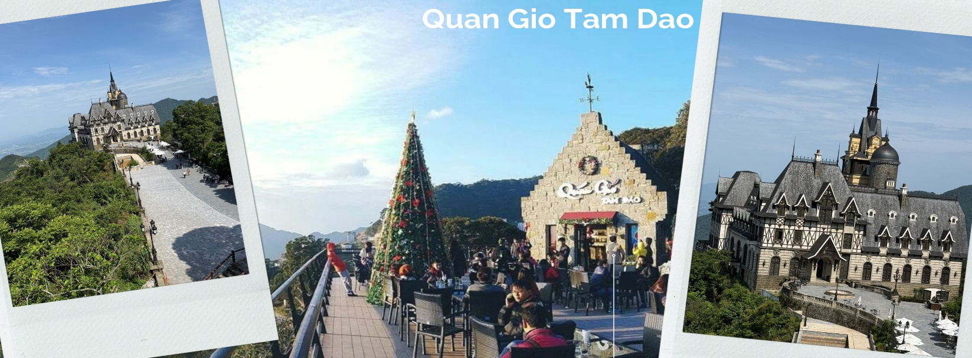
นำท่านไปชมวิวสวยๆ กันที่ สะพานเมฆตามด๋าว เป็นหนึ่งในจุดถ่ายรูปและจุดชมวิวสุดโรแมนติก โดยเป็นสะพานไม้สูง 20 เมตร ทอดยาวเป็นทางเดินออกไปบนไหล่เขาในระยะทาง 50 เมตร เชื่อมภูเขาเล็กๆ สองลูกเข้าด้วยกัน สามารถเพลิดเพลินไปกับทัศนียภาพอันงดงามของหุบเขาเขียวขจี เมฆขาวลอยฟุ้ง สัมผัสถึงความเงียบสงบและความงดงามของสถานที่แห่งนี้ เมื่อเวลาที่มีทะเลหมอกจะเหมือนกับว่าได้เดินอยู่ท่ามกลางเมฆจริงๆ บอกเลยว่าบรรยากาศดีมากๆ จากนั้นนำท่านสู่ฮานอย (ใช้ระยะเวลาประมาณ 1ชม 30นาที)
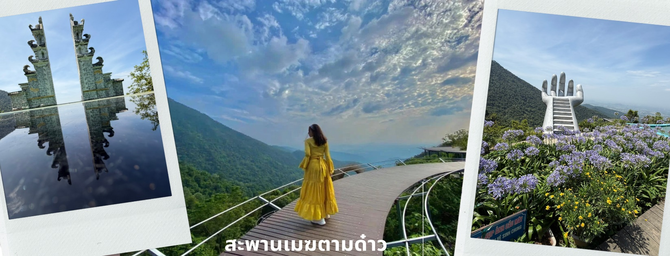
เที่ยง รับประทานอาหารกลางวัน ณ ภัตตาคาร (5)
จากนั้นนำท่านเดินทางเข้าสู่ฮาลอง (ใช้ระยะเวลาประมาณ 2ชม 30นาที) ดินแดนแห่งมังกรหลับไหล เมืองฮาลองมีสถานที่ท่องเที่ยวชื่อดังคือ อ่าวฮาลอง ที่ได้รับสมญานามว่า กุ้ยหลินแห่งเมืองเวียดนาม เพราะมีเกาะหินปูนน้อยใหญ่จำนวนกว่า 1,969 เกาะ โผล่พ้นขึ้นมาจากผิวน้ำทะเล บนยอดของแต่ละเกาะมีต้นไม้ขึ้นอยู่อย่างหนาแน่น ด้วยความความสมบูรณ์ทางธรรมชาติและความสวยงามของอ่าวฮาลองทำให้องค์กรยูเนสโกประกาศเป็นมรดกโลกทางธรรมชาติ ในปี 2537
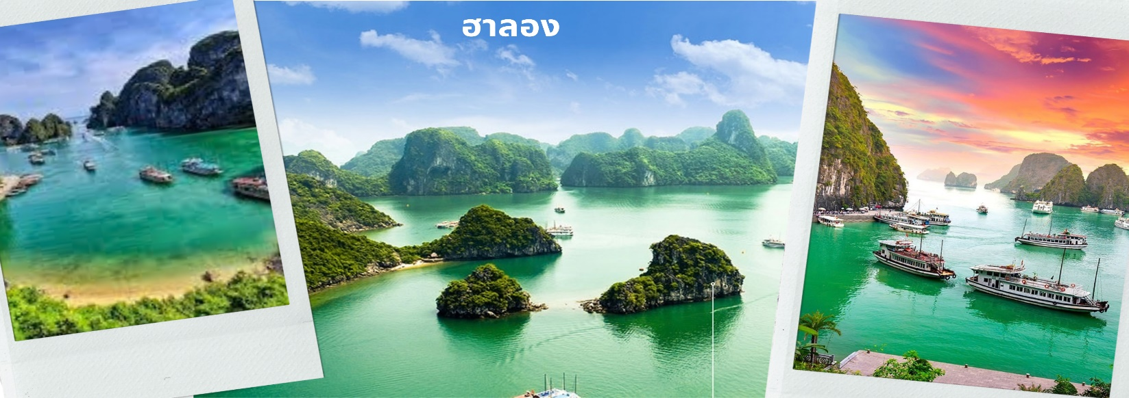
จากนั้นนำท่านไป ตลาดกลางคืนฮาลอง ไม่เพียงแต่เป็นสวรรค์แห่งอาหารและการช้อปปิ้งเท่านั้น แต่ยังเป็นสถานที่ที่เก็บรักษาจิตวิญญาณทางวัฒนธรรมของดินแดนแห่งมรดกโลกกว๋างนิญอีกด้วย ที่นี่ นักท่องเที่ยวจะได้สัมผัสกับบรรยากาศที่คึกคัก ลิ้มลองอาหารท้องถิ่นรสเลิศ และเลือกซื้อของที่ระลึกที่สะท้อนถึงความเป็นทะเลอย่างแท้จริง ทุกมุมของตลาดล้วนซ่อนเร้นเสน่ห์อันเป็นเอกลักษณ์ – ตั้งแต่กลิ่นหอมเย้ายวนของอาหารปิ้งย่าง เสียงจอแจของการซื้อขาย ไปจนถึงแสงไฟระยิบระยับที่สะท้อนบนพื้นถนนยามค่ำคืน
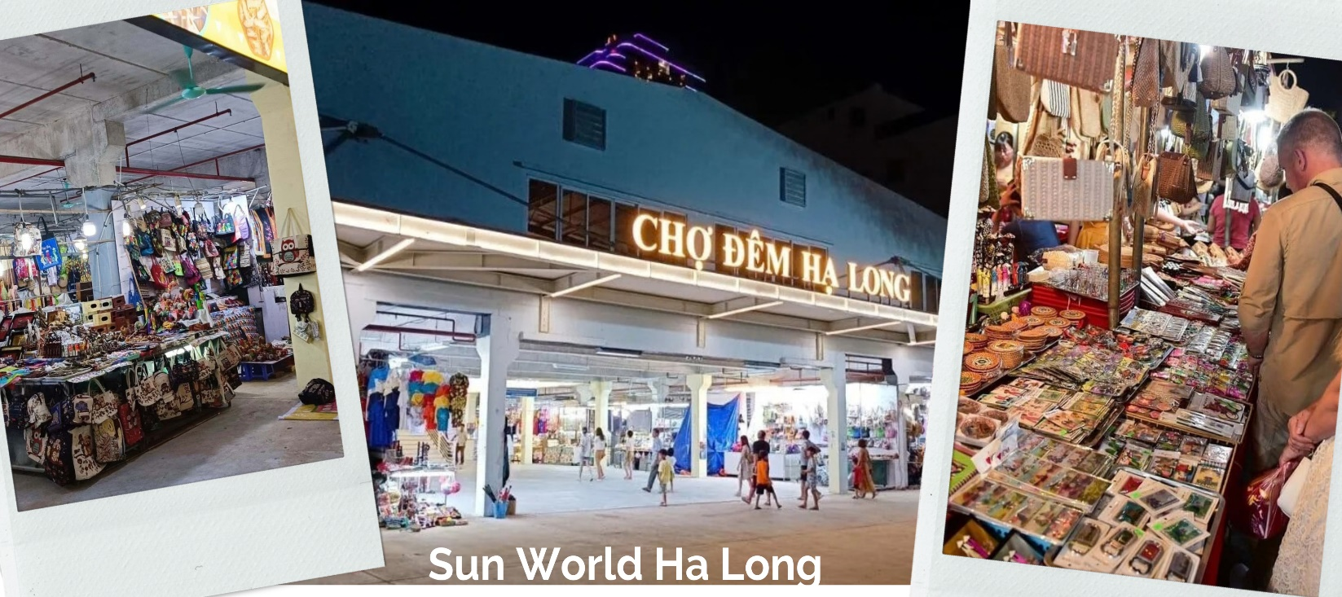
ค่ำ รับประทานอาหารค่ำ ณ ภัตตาคาร (6)
ท่านเข้าสู่ที่พัก AU LAC HOTEL HALONG / NEW ERA HOTEL HALONG ระดับ 4 ดาว (หรือเทียบเท่า)

วันที่สาม ล่องเรือชมอ่าวฮาลองเบย์ - ถ้ำนางฟ้า – นั่งกระเช้า Queen Cable Car - Sun World Halong Park
เช้า รับประทานอาหารเช้า ณ ห้องอาหารของโรงแรม (7)
ท่าน ล่องเรือชมอ่าวฮาลองเบย์ ที่มีพื้นที่กว้างใหญ่กว่า 1,500 ตารางกิโลเมตร อยู่ทางตอนเหนือของเวียดนาม และเป็นส่วนหนึ่งในอ่าวตังเกี๋ย มีชายฝั่งยาวเป็นระยะทางกว่า 120 กิโลเมตร ท่านจะพบกับวิวทิวทัศน์ หันมองไปทางไหนก็สวยงาม เห็นผืนน้ำสีเขียวสวยและหมู่เกาะหินปูนน้อยใหญ่โผล่ขึ้นมาจากผิวน้ำทะเลที่มีลักษณะแตกต่างกันออกไป ถือเป็นสถานที่เที่ยวชมธรรมชาติของเวียดนามอีกแห่งหนึ่งที่สามารถดึงดูดนักท่องเที่ยวมากมายจากทั่วทุกมุมโลกให้มาเยือนสถานที่แห่งนี้
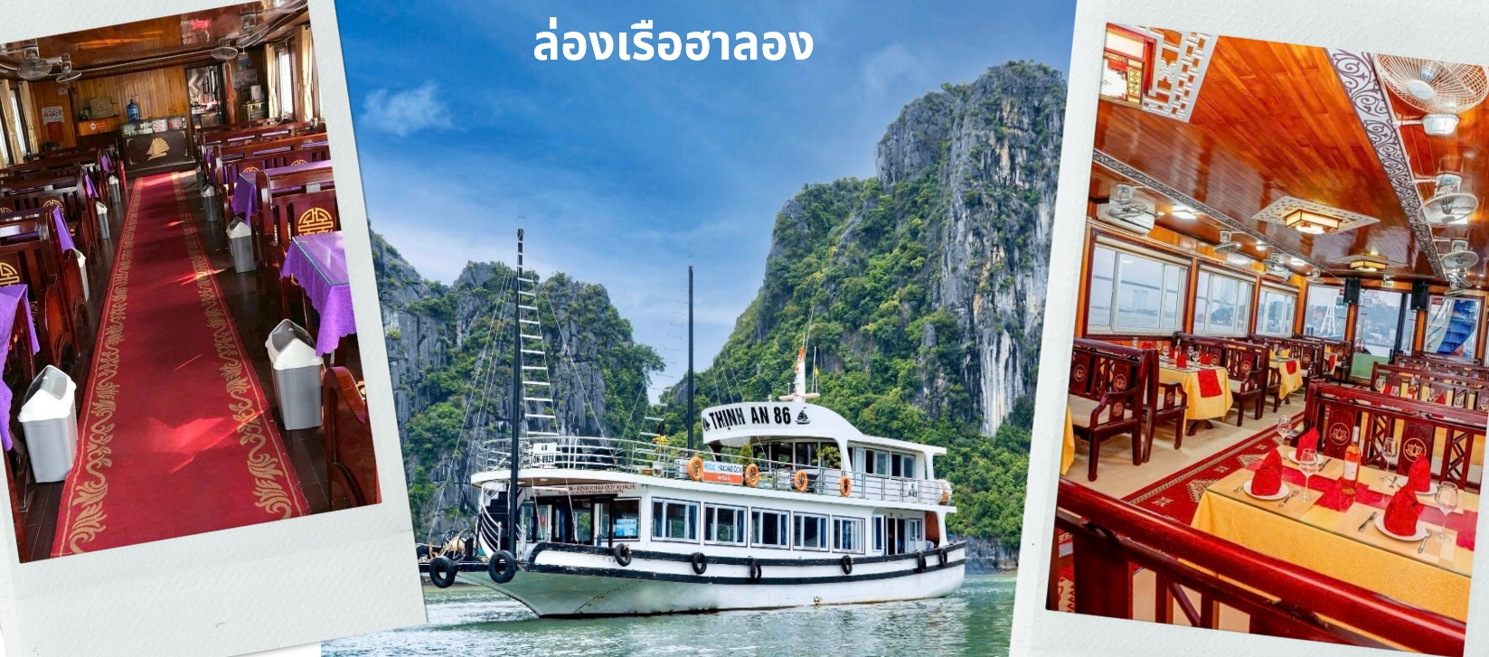
ระหว่างล่องเรือเที่ยวชม ถ้ำสวรรค์ (Thien Cung Cave) หรืออีกชื่อ “ถ้ำนางฟ้า” พาท่านชมหินหงอกหินย้อยแห่งอ่าวฮาลองที่มีอายุนับล้านปี มีโครงสร้างสลับซับซ้อนกันหลายชั้นพร้อมประดับไฟไว้อย่างสวยงาม ภายในถ้ำจะเห็นได้ว่าหินหงอกหินย้อยต่าง ๆ นั้นจะมีลักษณะรูปทรงแตกต่างกันออกไปตามแต่ท่านจะจิตนาการ ขึ้นอยู่ว่าแต่ละท่านจะตีความออกมาว่าเป็นรูปทรงเหมือนสิ่งใด ในถ้ำเราจะเห็นหินรูปนางฟ้าที่ถูกสร้างขึ้นมาจากทางธรรมชาติที่ติดอยู่ภายในผนังถ้ำ นับว่าเป็นสิ่งมหัศจรรย์อย่างหนึ่งและมีตำนานเล่าขานกันว่ามีเหล่านางฟ้าเข้ามาอาบน้ำในถ้ำแห่งนี้และเกิดหลงไหลชายหนุ่มผู้ที่เป็นมนุษย์เลยคิดที่จะไม่อยากกลับสวรรค์ จนกระทั่งเวลาผ่านล่วงเลยไปกลุ่มนางฟ้าทั้งหลายเลยกลายเป็นหินติดอยู่ที่ผนังถ้ำอย่างน่าอัศจรรย์
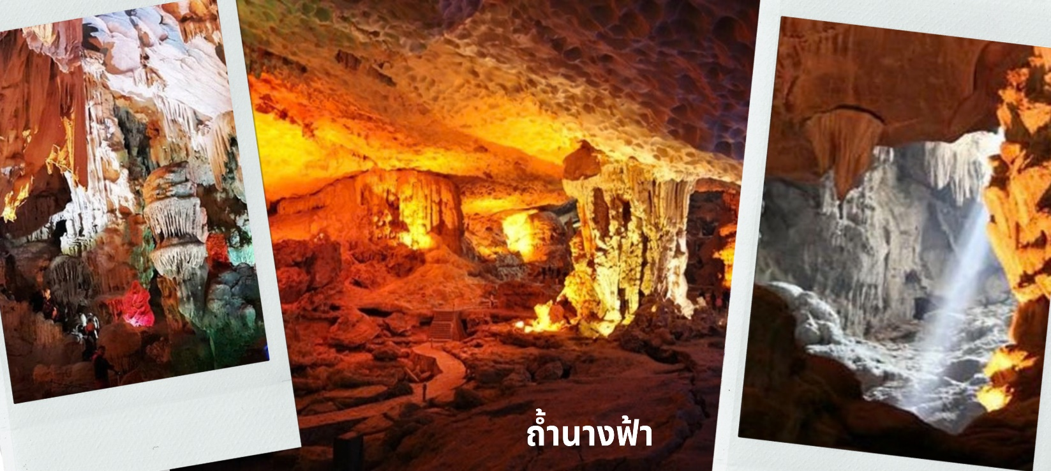
เที่ยง รับประทานอาหารกลางวัน ณ บนเรือที่ล่อง (8) (เมนูซีฟู้ดสไตล์เวียดนาม)
จากนั้นนำท่านนั่ง Queen Cable Car กระเช้าลอยฟ้า 2 ชั้นที่ใหญ่ที่สุดในโลก จุคนได้มากถึง 250 คนต่อเที่ยว สามารถรับ-ส่งผู้โดยสารได้มากถึง 2,000 คนต่อชั่วโมง กระเช้าลอยฟ้า 2 ชั้นยิ่งใหญ่อลังการนี้เป็นส่วนหนึ่งของ สวนสนุก Sun World Halong Park สร้างโดย Doppelmayr/Garaventa Group จากประเทศสวิตเซอร์แลนด์และออสเตรีย โดยมีความพิเศษที่สามารถทำลายสถิติโลก และได้รับการบันทึกลงใน Guinness World Records ถึง 2 รายการ คือ เป็นกระเช้าที่จุคนได้มากที่สุดในโลก และ มีเสาคอนกรีตส่งกระเช้าที่สูงที่สุดในโลก ด้วยความสูงถึง 188.88 เมตร
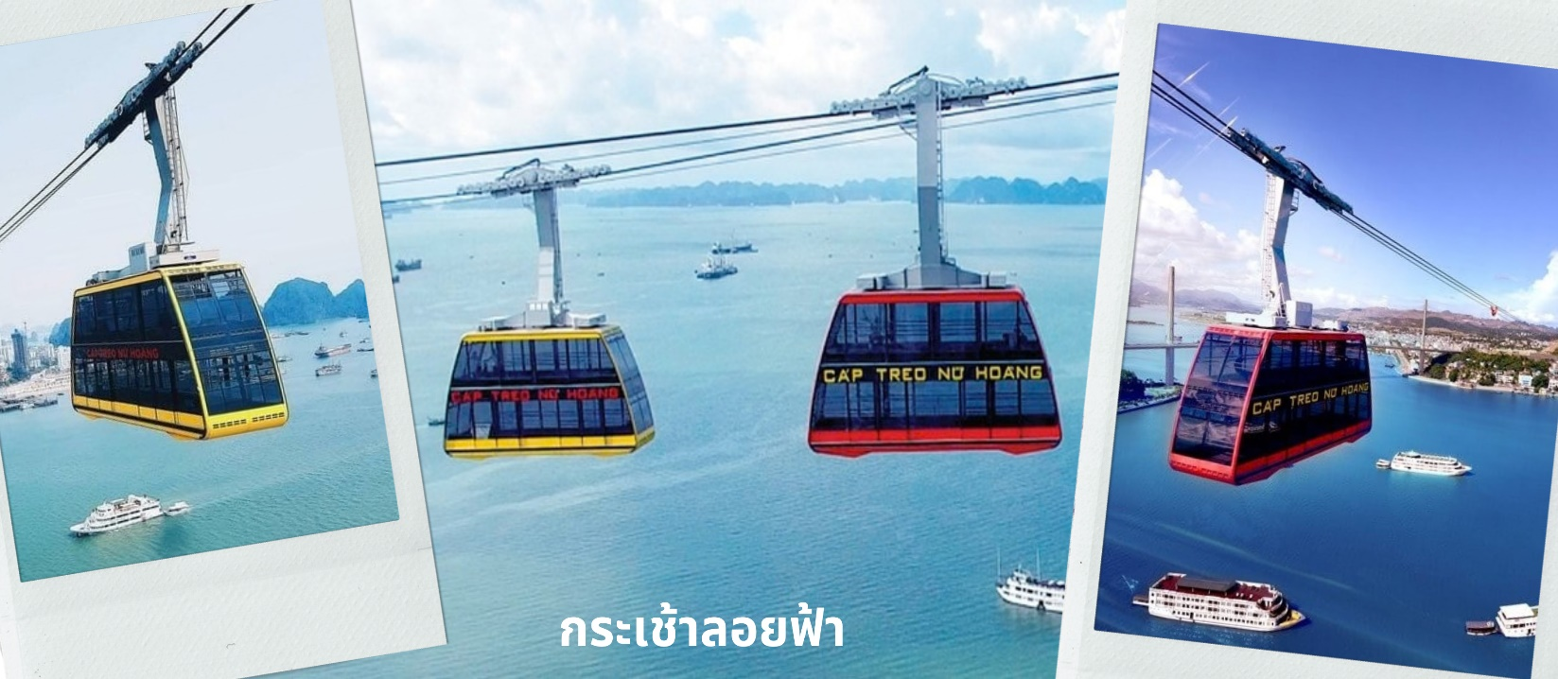
นำท่านเข้า สวนสนุกฮาลองพาร์ค (Sun World Halong Park) เป็นแหล่งท่องเที่ยวที่น่าสนใจแห่งหนึ่งของประเทศเวียดนามทางตอนเหนือ สร้างขึ้นโดย Sun Group ซึ่งเป็นโครงการใหญ่ในระดับภาคพื้นทวีป สวนสนุกแห่งนี้ได้แบ่งพื้นที่ออกเป็น 2 ฝั่งด้วยกันนั่นก็คือ Beach Amusement complex และ Mystic Mountain complex ซึ่งจะเชื่อมต่อกันด้วยกระเช้า Queen Cable Car สิ่งที่เราน่าจะลองดูสักครั้งหนึ่งในชีวิตเมื่อมาเยือนที่นี่ก็คือ การนั่งชิงช้าสวรรค์ Sun Wheel ไปชมสวนญี่ปุ่น นั่งชมวิวบนกระเช้า Queen Cable Car และเล่นที่สวนน้ำ Typhoon Wate
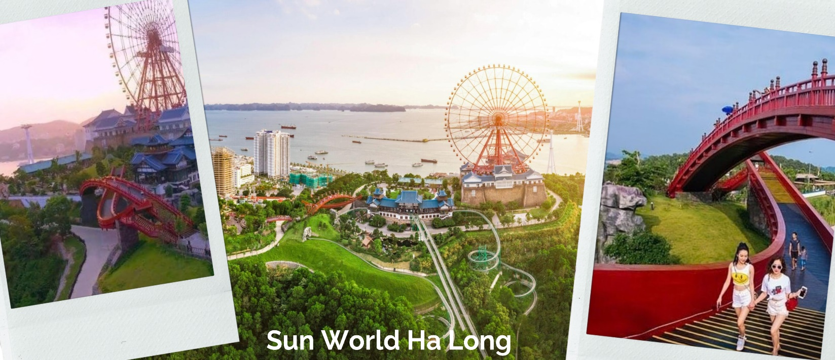
ค่ำ รับประทานอาหารค่ำ ณ ภัตตาคาร (9)
ท่านเข้าสู่ที่พัก AU LAC HOTEL HALONG / NEW ERA HOTEL HALONG ระดับ 4 ดาว (หรือเทียบเท่า)

วันที่สี่ Mega Grand World - สุสานอดีตประธานอธิบดีโฮจิมินห์ (ด้านนอก) – ทะเลสาบคืนดาบ – อิสระช้อปปิ้ง ถนนสาย 36 street - วัดเฉินก๊วก - สนามบินฮานอย – สุวรรณภูมิ
เช้า รับประทานอาหารเช้า ณ ห้องอาหารของโรงแรม (10)
นำท่านออกเดินทางสู่ สถานที่ท่องเที่ยวแห่งใหม่ ของเมืองฮานอย ที่กำลังเป็นที่นิยมของนักท่องเที่ยวทั้งชาวต่างชาติ และชาวเวียดนามเอง Mega Grand World International Trade Center ตั้งอยู่ใจกลางของภาคเหนือ และที่นี่ยังเป็นแหล่งรวมความบันเทิงที่ทันสมัยที่สุด เพียบพร้อมไปด้วยร้านช้อปปิ้งมากมาย จุดหมายปลายทางสำหรับนักท่องเที่ยวที่ต้องการสัมผัสวัฒนธรรม ศิลปะ สถาปัตยกรรมร่วมสมัยของเอเชีย – ยุโรป ที่ถ่ายทอดผ่านทางอาคารบ้านเรือน และการตกแต่งด้วยกลิ่นไอความเป็นอิตาเลียน ท่านจะได้เพลิดเพลินไปกับ ร้านค้ามากมาย ให้เลือกซื้อของฝาก ต่างๆ และเต็มไปอิ่มไปด้วยมุมถ่ายรูปมากมาย ที่สามารถ ใช้เวลาเดินทาง ได้ตลอดทั้งวันไม่มีเบื่อ
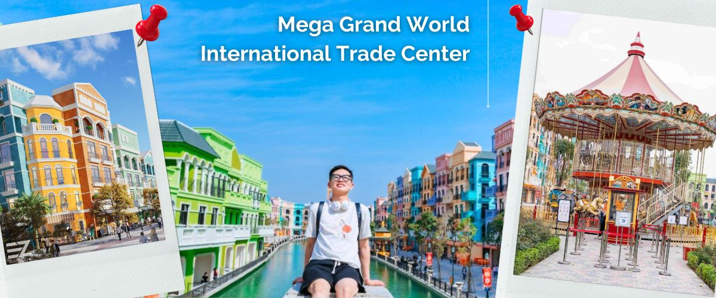
เที่ยง บริการอาหารเที่ยง ณ ภัตตาคาร (11)
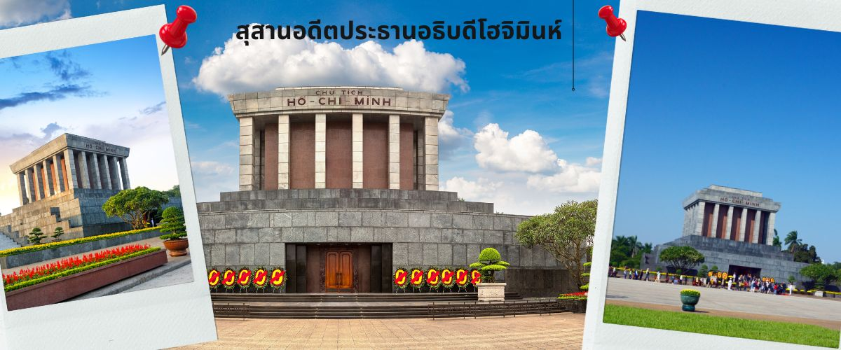จากนั้นนำท่านชม สุสานอดีตประธานอธิบดีโฮจิมินห์ (ชมด้านนอก) อยู่ที่ จัตุรัสบาดิงห์ ใจกลางกรุงฮานอยเป็นสถานที่เก็บศพภายในบรรจุศพอาบน้ำยาของโฮจิมินห์นอนสงบอยู่ในโลง จากนั้นนำท่านไป ทะเลสาบคืนดาบ มีทะเลสาบน้ำสีเขียวอยู่ที่ใจกลางเมืองฮานอย ทะเลสาบน้ำจืดแห่งนี้ชื่อฮว่านเกี๋ยม แปลว่า ทะเลสาบคืนดาบ มีตำนานเล่าต่อกันมาว่า ในศตวรรษที่ 15 จักรพรรดิจักรพรรดิเล เหล่ย (Le Loi) ได้รับดาบวิเศษจากสวรรค์และใช้ดาบนั้นต่อสู้กับกองทัพจีนจนได้รับเอกราช หลังจากนั้น วันหนึ่ง จักรพรรดิได้ลงเรือล่องไปในทะเลสาบพร้อมกับดาบ มีเต่ายักษ์ขึ้นมารับดาบวิเศษแล้วดำลงสู่ใต้น้ำหายไป จึงเป็นที่มาของชื่อทะเลสาบกลางเมือง
จากนั้นให้ท่านได้ อิสระช้อปปิ้ง ถนนสาย 36 street แหล่งช้อปปิ้งของฮานอย มีต้นไม้ปกคลุมสองฝั่งถนน สาเหตุที่ชื่อถนน 36 มาจาก 36 อาชีพที่ทำการค้าขายบนถนนแห่งนี้ ตั้งแต่อดีตอย่างงานด้านหัตถกรรมสอดคล้องกับชื่อถนนแต่ละเส้น ในอดีตอย่าง เครื่องเงิน ผ้าไหม บนถนนแห่ง แต่ปัจจุบันมากกว่า 36 ไปแล้ว ที่นี่จะเป็นแหล่ง Shopping มีสินค้าเกือบทุกชนิด ร้านขายชุดกีฬามีทุกแบรนด์เพราะที่นี่เป็นแหล่งผลิตให้หลาย ๆ แบรนด์

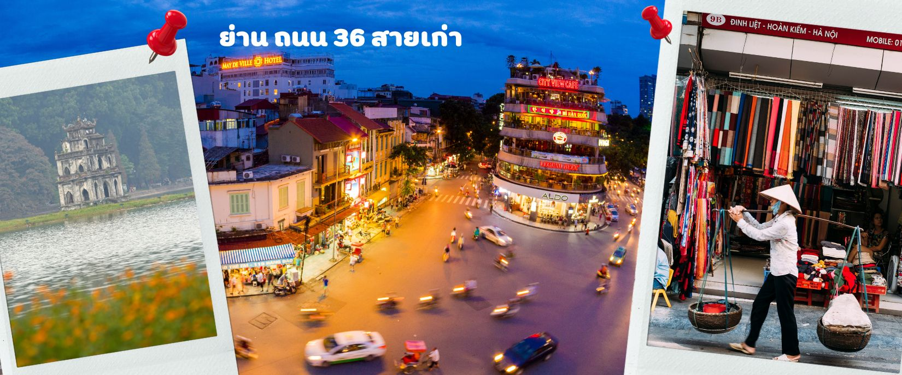
จากนั้นนำท่านไป วัดเฉินก๊วก (Tran Quoc Pagoda) เป็นวัดที่อยู่ใจกลางเมืองของเวียดนาม ใกล้ชิดกับทะเลสาบตะวันตกของเมืองฮานอย สร้างด้วยสถาปัตยกรรมจีนโบราณ มีความร่มรื่น และบรรยากาศดี จึงเป็นที่นิยมของนักท่องเที่ยวทั้งที่ชื่นชมความงามและมีศรัทธาในพระพุทธศาสนา จากภาพมุมสูงของสถานที่ตั้ง ที่นี่เหมือนตั้งอยู่บนเกาะที่ยื่นลงไปในทะเลสาบ แต่มีเส้นทางคมนาคมเข้าถึงที่ สิ่งปลูกสร้างมีการวางผังเป็นอย่างดี ใช้สีสันที่กลมกลืนในโทนสีเหลือง น้ำตาล ตัดกับสีเขียวของต้นไม้ใหญ่ที่โอบล้อมอยู่ ในมุมถ่ายภาพจากอีกฝั่งหนึ่ง จะเห็นสิ่งปลูกสร้างสไตล์จีน และเจดีย์หลายชั้นโดดเด่น มีภาพที่สะท้อนลงสู่ผืนน้ำ เป็นภูมิทัศน์ที่งดงามทั้งยามกลางวันและยามค่ำคืนที่มีการเปิดไฟส่องสว่าง
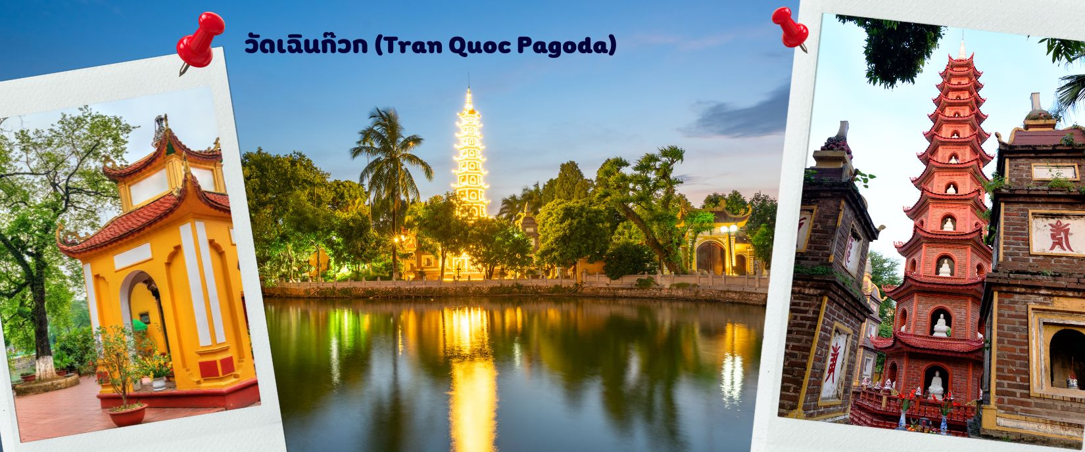
สมควรแก่เวลา นำท่านเดินทาง สู่ท่าอากาศยานนานาชาติฮานอย เตรียมตัวเดินทางสู่กรุงเทพฯ
20.25 น. เดินทางกลับสู่สนามบินสุวรรณภูมิ โดยเที่ยวบินที่ TG565 มีบริการอาหารบนเครื่อง (12)
22.15 น. เดินทางถึงสนามบินสุวรรณภูมิ กรุงเทพฯ โดยสวัสดิภาพ

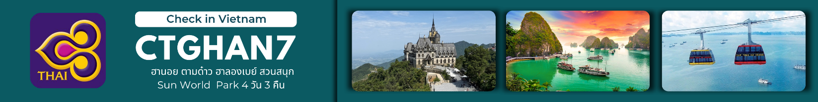

อัตราค่าบริการ
วันเดินทาง | ผู้ใหญ่พัก 2-3 ท่าน  เด็กมีเตียงพักกับผู้ใหญ่ 2 ท่าน | พักเดี่ยว
เดือน พฤศจิกายน 2569
26-29 พฤศจิกายน 2569 | 16,899 | 4,900
เดือน ธันวาคม 2569
4-7 ธันวาคม 2569 | 16,899 | 4,900
6-9 ธันวาคม 2569 | 16,899 | 4,900
12-15 ธันวาคม 2569 | 16,899 | 4,900
18-21 ธันวาคม 2569 | 15,899 | 4,900
24-27 ธันวาคม 2569 | 17,899 | 4,900
25-28 ธันวาคม 2569 | 17,899 | 4,900
30 ธันวาคม – 2 มกราคม 2570 | 20,899 | 5,900
31 ธันวาคม – 3 มกราคม 2570 | 20,899 | 5,900
เดือน มกราคม 2570
1-4 มกราคม 25670 | 19,899 | 5,900
ราคาเด็กทารก อายุไม่เกิน 2 ขวบ (Infant) = 5,000 บาท

เงื่อนไขการยกเลิก
- ยกเลิกก่อนเดินทาง 45 วันทำการขึ้นไป ผู้จัดจะคืนค่ามัดจำให้เต็มจำนวน โดยอาจมีค่าใช้จ่ายที่เกิดขึ้นจริงที่ไม่สามารถคืนได้ ยกเว้นกรณีทัวร์ที่เดินทางตรงวันหยุดเทศกาล วันหยุดนักขัตฤกษ์ จะต้องแจ้งยกเลิกก่อนเดินทาง 60 วันทำการขึ้นไป
- ยกเลิกการเดินทาง น้อยกว่า 45 วันทำการก่อนเดินทาง ผู้จัดจะไม่คืนเงินมัดจำค่าทัวร์ และ หรือ เรียกเก็บค่าใช้จ่ายที่เกิดขึ้นจริง เช่น ค่าบัตรโดยสาร ค่าโรงแรม ค่าจองร้านอาหาร หรืออื่นๆ
- ยกเลิกการเดินทาง หลังจากกรุ๊ปเต็มหรือปิดการขายแล้ว ผู้จัดจะเรียกเก็บค่าใช้จ่ายที่เกิดขึ้นจริง เช่นค่าบัตรโดยสาร ค่าโรงแรม ค่าจองร้านอาหาร ค่าเสียโอกาสในการขาย และอื่นๆ
การแจ้งยกเลิกการเดินทาง เลื่อนวันเดินทาง หรือไม่เดินทางในวันเดินทางที่ทำการจองไว้ ผู้จัดถือว่าเป็นการยกเลิกทั้งสิ้น

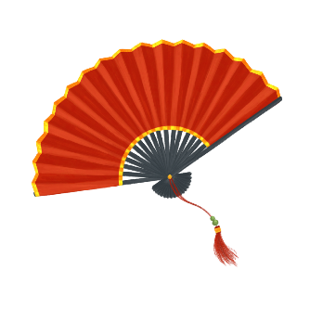

ราคาทัวร์ไม่รวมค่าทิปไกด์ท้องถิ่นและคนขับรถ
ท่านละ 1,500 บาท ตลอดการเดินทาง
หัวหน้าทัวร์ไทย แล้วแต่ความพึงพอใจในการบริการของท่าน
รายการท่องเที่ยวนี้ อาจเปลี่ยนแปลงหรือสลับสถานที่ท่องเที่ยว ได้ตามความเหมาะสม
อันเกิดจากปัจจัยภายนอก เช่น สภาพอากาศ ความล่าช้าของเที่ยวบิน และอื่นๆ
โดยบริษัทฯ ผู้จัด จะคำนึงถึงผลประโยชน์ของลูกค้าเป็นสำคัญ
(10 ท่านขึ้นไป มีหัวหน้าทัวร์บริการ)
อย่าลืม!! อ่านเพื่อทำความเข้าใจเงื่อนไขการจองทัวร์

อัตราค่าบริการรวม
- ค่าตั๋วเครื่องบินไป-กลับเส้นทางตามรายการระบุชั้นทัศนาจร(ต้องไป-กลับพร้อมคณะเท่านั้น)
- ค่าภาษีสนามบิน และค่าน้ำมันเชื้อเพลิงแล้ว และทางบริษัทขอเก็บเพิ่มในกรณีที่สายการบินมีการปรับค่าธรรมเนียมเพิ่ม ก่อนการเดินทาง
- ค่าสัมภาระน้ำหนัก ท่านละ 23 กก. (1ชิ้น/ท่านเท่านั้น) โหลดใต้ท้องเครื่องบิน และ ถือขึ้นเครื่อง 7 กก.
- ค่าที่พักตามที่ระบุในรายการ
- ค่าอาหารตามรายการที่ระบุ
- ค่ารถรับ-ส่งนำเที่ยวตามรายการ และค่าเข้าชมสถานที่ตามรายการระบุ
- ค่าบริการหัวหน้าทัวร์ที่ชำนาญเส้นทางนำท่านท่องเที่ยวตลอดรายการในต่างประเทศ
- ประกันอุบัติเหตุระหว่างการเดินทาง วงเงินท่านละ 1,000,000 บาท(เงื่อนไขตามกรมธรรม์)
- ภาษีมูลค่าเพิ่ม 7% และหักภาษี ณ ที่จ่าย 3% (คำนวณจากค่าบริการเท่านั้น)
อัตราค่าบริการไม่รวม
ค่าใช้จ่ายส่วนตัว อาทิ ค่าทำหนังสือเดินทาง ค่าโทรศัพท์ส่วนตัว ค่าซักรีด มินิบาร์ในห้องพัก รวมถึงค่าอาหารและเครื่องดื่มที่สั่งเพิ่มนอกหนือจากรายการ
ค่าสัมภาระที่หนักเกินสายการบินกำหนด (ปกติ 23 กก.)
ค่าทิปไกด์ท้องถิ่นและคนขับรถ ท่านละ 1,500 บาท (เด็กชำระค่าทิปเท่ากับผู้ใหญ่)
ค่าทิปหัวหน้าทัวร์ไทย แล้วแต่ความพึงพอใจของท่าน
ชำระมัดจำในวันที่จองที่นั่งละ 5,000 บาท พร้อมหนังสือเดินทาง (หรือสำเนา) ส่วนที่เหลือชำระทั้งหมด
อย่างน้อย 30 วัน ก่อนเดินทาง
กรุ๊ปที่เดินทางช่วงวันหยุด หรือเทศกาลที่ต้องการันตีมัดจำกับสายการบินหรือผ่านตัวแทนในประเทศหรือต่างประเทศ รวมถึงเที่ยวบินพิเศษ เช่น Charter Flight,Extra Flight ทางบริษัทฯขอสงวนสิทธิ์ไม่คืนเงินค่าทัวร์ทั้งเต็มจำนวนหรือบางส่วน ในกรณีที่ท่านจองแล้วยกเลิกหรือเลื่อนการเดินทาง

ข้อควรทราบ
ทางบริษัทฯขอสงวนสิทธิ์ความรับผิดชอบใดๆทั้งสิ้นในกรณีดังต่อไปนี้
- หากเกิดกรณีความล่าช้าจากสายการบิน การประท้วง การนัดหยุดงาน การก่อจลาจล การปิดด่าน ภัยธรรมชาติ หรือกรณีที่ท่านถูกปฏิเสธการเข้าหรือออกเมืองจากเจ้าหน้าที่ตรวจคนเข้าเมืองหรือเจ้าหน้าที่กรมแรงงานทั้งจากไทยและต่างประเทศ ซึ่งอยู่นอกเหนือความรับผิดชอบของบริษัทฯ
- หากท่านใช้บริการของทางบริษัทฯไม่ครบ อาทิ ไม่เที่ยวบางรายการ ไม่ทานอาหารบางมื้อ เพราะค่าใช้จ่ายทุกอย่าง ทางบริษัทฯ ได้ชำระค่าใช้จ่ายให้ตัวแทนต่างประเทศแบบเหมาขาดก่อนออกเดินทางแล้ว
- หากเกิดทรัพย์สินสูญหายจากการโจรกรรมและ/หรือ เกิดอุบัติเหตุสูญหายที่เกิดจากความประมาทของตัวนักท่องเที่ยวเอง
- ตั๋วเครื่องบินเป็นตั๋วราคาพิเศษ หากท่านไม่เดินทางพร้อมคณะ ไม่ว่าด้วยเหตุใดก็ตาม ไม่สามารถนำมาเลื่อนวันเดินทางได้หรือคืนเงินได้
- เนื่องจากตั๋วเครื่องบินเป็นตั๋วแบบหมู่คณะ ระบบจะทำการ Random ไม่สามารถเลือกที่นั่งได้ ท่านอาจจะไม่ได้นั่งติดกัน แต่สามารถแจ้งความต้องการต่อหน้าเคาน์เตอร์สายการบินเท่านั้น
**************************
ข้อกำหนดเพิ่มเติมเกี่ยวกับการเดินทางสำหรับเด็กอายุต่ำกว่า 16 ปี
ผู้โดยสารที่มีอายุต่ำกว่า 16 ปีจะต้องเดินทางพร้อมกับบิดามารดาหรือผู้ปกครองโดยชอบด้วยกฎหมาย
หากเดินทางเพียงลำพัง จะต้องมีหนังสือยินยอมพร้อมสำเนาบัตรประชาชนของบิดามารดาหรือผู้ปกครองที่ลงนาม
รับรองความถูกต้อง หากมีการสุ่มตรวจและไม่สามารถแสดงหลักฐานดังกล่าวได้ สายการบินมีสิทธิปฏิเสธการเช็คอิน
และดำเนินการตรวจสอบเพิ่มเติมและผู้โดยสารจะต้องรับผิดชอบต่อผลที่เกิดขึ้นเองแต่เพียงผู้เดียว
สำคัญมาก !!!
หนังสือเดินทาง (PASSPORT) ต้องมีอายุการใช้งานอย่างน้อย 6 เดือน
บริษัทฯไม่รับผิดชอบหากหนังสือเดินทางของท่านเหลือไม่ถึง
และไม่สามารถเดินทางออกนอกประเทศได้

